СТОМАТОЛОГИЧЕСКАЯ УСТАНОВКА
«PREMIER 16»

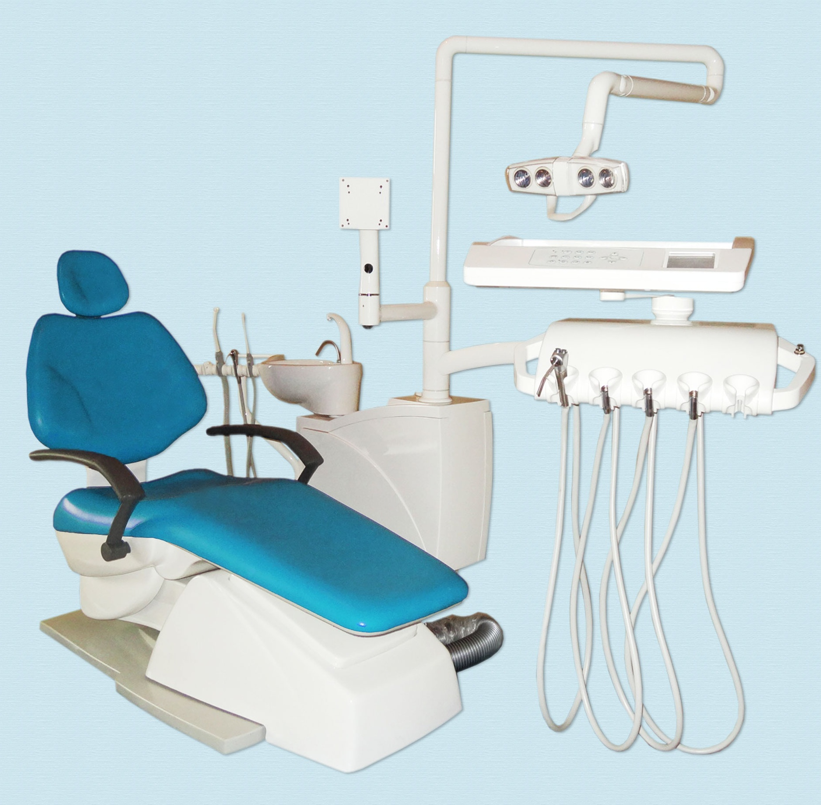

ТЕХНИЧЕСКИЙ ПАСПОРТ,
ИНСТРУКЦИЯ ПО ЭКСПЛУАТАЦИИ И МОНТАЖУ

ИНСТРУКЦИЯ ПО ЭКСПЛУАТАЦИИ СТОМАТОЛОГИЧЕСКОЙ УСТАНОВКИ

1. ОСНОВНАЯ ИНФОРМАЦИЯ

1.1. Поворотная фарфоровая раковина
1.2. Два уровня фиксации шлангов инструментов на врачебном модуле.
1.3. Низковольтажный нагреватель воды на наполнение стакана.
1.4. Микрокомпьютер управляющий установкой.

ВНИМАНИЕ: При подключении установки проверьте наличие заземления.
ПРЕДУПРЕЖДЕНИЕ: Всегда отключайте установку от сети перед чисткой или ремонтным обслуживанием.
ВНИМАНИЕ: Никогда не включайте нагреватель воды, если подача воды не осуществляется.
ВНИМАНИЕ: Выключайте регулятор воздуха на контейнере с водой, прежде чем наполнять его дистиллированной водой.
ВНИМАНИЕ: отключайте подачу электричества, воздуха и воды после использования установки.

2. ПРИНЦИПИАЛЬНАЯ КОНСТРУКЦИЯ (рис.1)

2.1. Стоматологическая установка (А) это гидроблок смонтированный с креслом. Принципиальная конструкция стоматологического кресла описывается в инструкции к креслу.
2.2. Подача электричества, воды и воздуха контролируется через встроенный соединительный блок, находящийся внутри кресла
2.3. Основной переключатель на врачебном модуле контролирует поставку воздуха, воды и электричества во всю установку. Кнопка пневмотормоза на врачебном модуле позволяет передвигать штангу врачебного модуля и устанавливать ее в желаемое положение.
2.4. Управление гидроблоком и креслом осуществляется кнопками контрольной панели (рис. 2).
2.5. Обороты наконечников контролируются с педали. Трехфункциональный водо-воздушный пистолет имеет функции спрея и подачи воды/воздуха.
2.6. Слюноотсос и пылеотсос установлены на поворотном месте ассистента (слюноотсос работает от воды).
2.7. Контейнер для дистиллированной воды вмонтирован в гидроблок. Это позволяет использовать очищенную воду для подачи на воздушные турбины. Использование чистой воды продлевает срок работы наконечников.
2.8. Светильник имеет регулируемый уровень освещения
2.9. Дополнительный держатель на месте ассистента напр. для светоотверждающей лампы.

3. ТЕХНИЧЕСКАЯ СПЕЦИФИКАЦИЯ

3.1 Электропитание: АС 220(±22)V 50(±1)Hz
3.2 Мощность 1500Ватт (вместе с креслом)
3.3 Сопротивление ≥ 2МΩ
3.4.Давление воздуха: 5.5 Ат. (в напольном блоке)
6.0 – 8.0 Ат. (входящее)
3.5 Давление воды: 4.0 Ат.
3.6 Трехфункциональный пистолет: вода, воздух, спрей.
3.7 Светильник АС 12V 55Ватт
освещение: интенсивный свет ≥32000Lux
слабый свет ≥9000Lux
3.8 Нагреватель воды: АС 220V 400Ватт
температура воды: 40(±5)° С

3.9 Слюноотсос: Отрицательное давление воды (отсасывание)
Когда давление соответствует 2.0 Ат., мощность вакуума составляет не меньше 27Kpa, а производительность слюноотсоса не меньше, чем 450mL/мин

3.10 Пылесос: Отрицательное давление воздуха (отсасывание)
Когда давление соответствует 4.0 Ат., мощность вакуума составляет 7Kpa, а производительность пылесоса не меньше, чем 1L/мин

4. ПРОЦЕСС МОНТАЖА УСТАНОВКИ

Монтаж стоматологической установки
Откройте упаковку и разместите кресло соответственно инструкции. Снимите переднюю крышку кресла.
Смонтируйте кресло с соединительной станиной гидроблока болтами M8x25, гайками и пружинными граверами из пакета с запасными деталями.
Установите кронштейн воздушного и водяного фильтра на панель левой стороны кресла, предварительно открутив 2 болта М5х12 на панели (рис. 1).
Закрепите шланг сжатого воздуха Ø 4 втулкой Ø 4.3 после того, как шланг будет подсоединен к клапану контроля воздуха. Соедините электрический коннектор кресла с электрическим коннектором гидроблока.
Подведите воду и воздух, соединив соответствующие отверстия в кресле с желтым шлангом сжатого воздуха и синим шлангом воды.
Соедините дренажный шланг с дренажным отверстием в кресле и опустите шланг в канализацию. Убедитесь, что все шланги надежно закреплены, прежде чем закрывать переднюю крышку в основании кресла.
Установите верхнюю крышку на основании кресла, после того как держатель шлангов будет установлен на крышке.
Откройте крышку гидроблока и открутите фиксирующие болты.
Установка гигиенической раковины
Выкрутите фиксажные болты из-под раковины, пропустите шланги раковины через вернее отверстие гидроблока. Закрутите фиксирующий болт внутри гидроблока. Дренажный и выпускной шланги должны быть подсоединены к тройнику, остальные два синих шланга должны быть подключены к соленоидному клапану.
Установка светильника:
А) Поместите провода из верхней части штанги светильника в нижнюю часть штанги скрепите две части (с маркировочным кольцом). После этого установите штангу в соответствующее отверстие на гидроблоке.
Б) Присоедините провода к электрической прошивке гидроблока
В) Закрепите светильник на штанге
Установка врачебного модуля и места ассистента
А) Установите пылесос и слюноотсос в держатели
Б) Установите носик на трехфункциональный пистолет
В) Установите наконечники
Г) Установите врачебный модуль
Д) Подсоедините подачу электричества, воды и воздуха для осуществления тройного действия.
ВНИМАНИЕ: подводка электричества должна иметь заземление.

5. ИНСТРУКЦИЯ ПО ЭКСПЛУАТАЦИИ
Прежде чем присоединять подводку электричества, воды и воздуха, крепко соедините кресло и гидроблок! Включите установку.

А) Включите основной переключатель на врачебном модуле. Отрегулируйте кресло в удобное Вам положение.
Б) Включите светильник холодного освещения переключателем на светильнике и нажатием на кнопку на панели управления.
В) Работа с наконечниками
Достаньте наконечник из держателя – он заработает автоматически, нажмите на педаль и включите переключатель воздуха на педали. Объем спрея можно отрегулировать по желанию.
Г) Возьмите трехфункциональный пистолет и нажмите на соответствующие клавиши. Тем самым достигается подача воды и воздуха.

5.1. Подача воды на наконечники
Откройте дверцу гидроблока и выполните следующие действия:
А) Используется водопроводная вода: отключите переключатель и воздушный вентиль системы автономной подачи воды. Включите переключатель водопроводной воды.
Б) Дистиллированная вода используется для наконечников, а водопроводная вода – для смыва раковины, наполнения стакана и слюноотсоса: отключите переключатель водопроводной воды, наполните контейнер чистой водой и включите переключатель и воздушный вентиль системы автономной подачи воды.
В) Дистиллированная вода используется для наконечников: отключите переключатель водопроводной воды и воздушный переключатель на контейнере системы автономной подачи воды. Открутите крышку контейнера, наполните его чистой водой, закрутите крышку и снова включите вентиль.
Г) Наполнение контейнера системы автономной подачи воды: Наполните контейнер через прилагающуюся воронку не более чем 1000мл воды, после того как будет отключен воздушный вентиль и откручена крышка. Давление на воздушном манометре должно быть 0.18 – 0.20 Мра

5.2. Смыв гигиенической раковины
А) Смыв гигиенической раковины осуществляется путем нажатия соответствующей кнопки на контрольной панели. Продолжительность смыва раковины запрограммирована на заводе-производителе на 30 мин. После того, как Вы нажали соответствующую кнопку, вода будет омывать раковину на протяжении этого времени. Повторное нажатие кнопки останавливает смыв в любой момент
Б) Программирование времени смыва гигиенической раковины: Нажмите кнопку программирования (загорится индикатор программирования). Нажмите кнопку смыва раковины: один раз – для установки времени на 30 минут, 2 раза – на 60 минут, 3 раза для постоянного смыва, 4 раза – для 12 секундного тестового смыва. После этого снова нажмите кнопку программирования.

5.3. Наполнение стакана
А) Наполнение стакана осуществляется путем нажатия соответствующей кнопки на контрольной панели. Продолжительность наполнения стакана запрограммирована на заводе производителе на 5 секунд. После того, как Вы нажали соответствующую кнопку, стакан будет наполняться на протяжении этого времени. Повторное нажатие кнопки останавливает наполнение стакана в любой момент.
Б) Программирование времени наполнения стакана: Нажмите кнопку программирования (загорится индикатор программирования). Нажмите кнопку наполнения стакана (продолжительность нажатия кнопки эквивалентна устанавливаемой продолжительности наполнения стакана). После этого снова нажмите кнопку программирования.

5.4. Подогрев воды для наполнения стакана
Если вам нужно, чтобы стакан наполнялся теплой водой, просто нажмите кнопку подогрева воды на контрольной панели. Мигающий индикатор подогрева воды означает, что вода нагревается, а непрерывно горящий индикатор – что вода нагрелась до желаемой температуры. Не подогревайте воду наполнения стакана, если подводка воды не осуществлена. Кнопка подогрева должна быть повторно нажата для выключения нагревателя.

5.5. Инструменты на модуле ассистента
А) Модуль ассистента может разворачиваться на 90°
Б) Слюноотсос начнет работать, как только вы снимете его с держателя, и прекратит работать, как только вы поставите его на место.
В) Пылеотсос начнет работать, как только вы снимете его с держателя, и прекратит работать, как только вы поставите его на место

5.6. Негатоскоп для просмотра рентгеновских снимков
Переключатель на негатоскопе включает и выключает негатоскоп

5.7. Светильник (сенсорный)
Используя нижнюю часть сенсора лампы проводим рукой перед сенсором лампы и таким образом включаем и выключаем свет. Придерживая руку перед лампой более чем одну секунду можно регулировать освещение. Максимально через минуту происходит нагрев лампы до максимума и срабатывает звуковой сигнал.

6 . УСТРАНЕНИЕ НЕИСПРАВНОСТЕЙ

НЕИСПРАВНОСТЬ | ВОЗМОЖНАЯ ПРИЧИНА | УСТРАНЕНИЕ
Установка не работает | - Нет подачи электричества  - Поврежден шнур питания  - Поврежден предохранитель  - Нет подачи воздуха | - Включите установку  - Замените шнур  - Замените предохранитель  - Подключите подачу воздуха
На наконечники не подается вода | - Давление воды слишком низкое  - Водяной клапан отключен  - Нет подачи воды  - Переключатели автономной и водопроводной воды находятся в неправильном положении  - Нет давления воздуха в системе автономной воды | - Отрегулируйте давление воды  - Включите водяной клапан  - Обеспечьте подачу воду  - Переместите переключатели в правильное положение  - включите переключатель давления
Плохо работает дренаж гигиенической раковины | - засорение дренажа | - прочистите засорение
Слабая работа слюноотсоса | - засорение  - низкое давление воды | - прочистите засорение  - отрегулируйте давление воды

Все ремонтные работы должны производиться профессиональными инженерами. ПО ВСЕМ ВОПРОСАМ, ВОЗНИКАЮЩИМ В ХОДЕ ЭКСПЛУАТАЦИИ ОБОРУДОВАНИЯ, ОБРАЩАЙТЕСЬ В СЕРВИСНЫЙ ОТДЕЛ. НАШИ СПЕЦИАЛИСТЫ ПРОКОНСУЛЬТИРУЮТ ВАС И ПРИ НЕОБХОДИМОСТИ ПРИЕДУТ НА МЕСТО.

7. УХОД ЗА УСТАНОВКОЙ

ВНИМАНИЕ: ВСЕГДА ОТКЛЮЧАЙТЕ ЭЛЕКТРОПИТАНИЕ ВО ВРЕМЯ УХОДА ЗА СТОМАТОЛОГИЧЕСКОЙ УСТАНОВКОЙ
7.1 Содержите наконечники в чистоте и регулярно смазывайте их (согласно инструкции к ним).
7.2 Содержите гигиеническую раковину в чистоте
7.3 Прочищайте воздушный фильтр каждые три месяца. Сливайте накопившуюся воду каждый раз после откручивания фиксирующего болта.
7.4 Прочищайте водяной фильтр первого уровня каждые три месяца (большая трубка): после откручивания фиксирующего болта, отключите фильтр и прочистите его.
7.5 Прочищайте водяной фильтр второго уровня каждые три месяца: фильтр можно очистить после откручивания фиксирующего болта. Внутренности фильтра рекомендуется чистить раз в год.
7.6 Протирайте светильник тряпочкой из впитывающего материала. Использование химических очистителей запрещается!
7.7 Все водяные и воздушные регуляторы изолированы резиновыми кольцами. Когда они изнашиваются, может произойти утечка воды и воздуха. Смазывайте кольца медицинским вазелином, прежде чем заменять их.
7.8 Схема воздушного и водяного снабжения установки, а также электрическая схема находятся в приложении (рис. 3 и рис. 4).

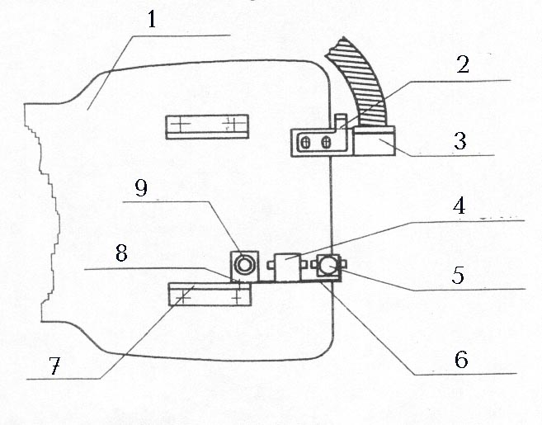
Схема подводки воды и воздуха рис. 1

1. Напольная панель стоматологического кресла. 2. Фиксатор передней крышки основания кресла 3. Держатель шлангов. 4. Водяной фильтр первой ступени 5. Водяной фильтр второй ступени. 6. Кронштейн фильтров 7. Боковая панель. 8. Болт М5х12 9. Воздушный фильтр

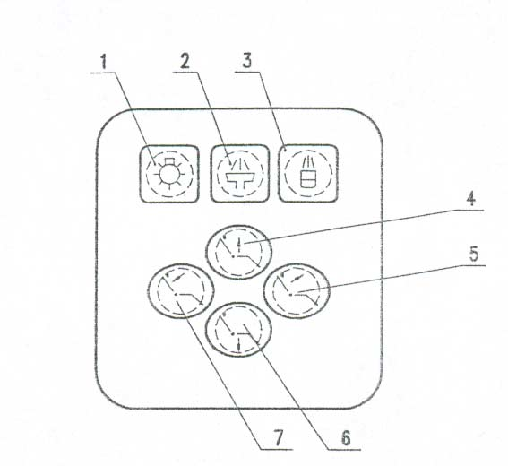

включение/выключение светильника 2. смыв раковины 3. наполнение стакана
4. движение кресла вверх 5. движение спинки вперед 6. движение кресла вниз 7. движение спинки назад.

КОНТРОЛЬНАЯ ПАНЕЛЬ НА МЕСТЕ АССИСТЕНТА рис. 3

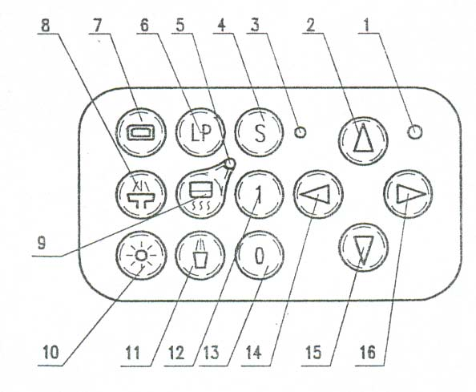
Индикатор включения. 2. Подъем кресла 3. Индикатор программирования 4. Кнопка программирования 5. Индикатор подогрева воды. 6. Кнопка перемещения кресла в позицию сплевывания. 7. Кнопка включения/выключения негатоскопа 8. Кнопка смыва раковины 9. Кнопка подогрева воды. 10. Кнопка включения/выключения светильника 11. Кнопка наполнения стакана 12. Кнопка памяти. 13. Кнопка возврата в нулевое положение 14. Опускание спинки 15. Опускание кресла 16. Подъем спинки.

КОНТРОЛЬНАЯ ПАНЕЛЬ УПРАВЛЕНИЯ НА МЕСТЕ ВРАЧА рис. 4

УПАКОВОЧНЫЙ ЛИСТ СТОМАТОЛОГИЧЕСКОЙ УСТАНОВКИ (А)

№ | ОПИСАНИЕ | КОЛ-ВО | ПРИМЕЧАНИЕ
1 | Гидроблок  Гигиенич. раковина | 1  1 | С педалью
2 | Комплект штанги светильника:  Нижняя часть штанги светильника и маркировочное кольцо  Верхняя часть штанги светильника и маркировочное кольцо | 1  1  1
3 | Светильник | 1 | С запасной лампой (55Вт, 12V)
4 | Трехфункциональный пистолет | 2
5 | Инструкция и схемы | 1
6 | Дополнительные аксессуары:  Контейнер для дистиллированной воды  Контейнер для мусора  Монтажно-ремонтный набор  Воздушный редуктор  Водяной редуктор  Дренажный редуктор  Заглушки на болты  Насадка на слюоотсос  Насадка на пылесоса  Носик на трехфунк. пистолет  Фильтр раковины с крышкой  Спрей для смазки наконечников | 1  1  1  1  1  1  4  4  4  4  1  1

8. ИНСТРУКЦИЯ ПО ЭКСПЛУАТАЦИИ СТОМАТОЛОГИЧЕСКОГО КРЕСЛА (Б)

ОСНОВНАЯ ИНФОРМАЦИЯ
Стоматологическое кресло с электромеханическим приводом управляется микрокомпьютерной системой и имеет низкий уровень шума и мягкие движения.
ВНИМАНИЕ: Подвод электричества должен иметь заземление.
ПРЕДУПРЕЖДЕНИЕ: Всегда отключайте кресло от сети перед чисткой или ремонтным обслуживанием

ПРИНЦИПИАЛЬНАЯ КОНСТРУКЦИЯ

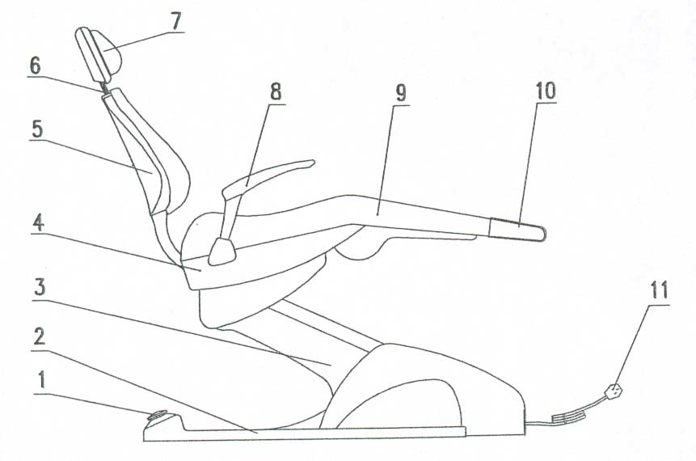
1. Джойстик управления 2. Напольная платформа 3. Система подъема кресла 4. Система подъема/опускание спинки. 5. Спинка 6. Регулятор положения подголовника. 7. Подголовник 8. Подлокотник 9. Сидение 10. Пластиковое покрытие под ноги пациента 11. Штепсель (шнур электропитания)
СТОМАТОЛОГИЧЕСКОЕ КРЕСЛО (рис. 1)

9. ТЕХНИЧЕСКАЯ СПЕЦИФИКАЦИЯ

Электропитание | АС 220V±22V 50Hz±1Hz
Мотор (для поднятия/опускания кресла) | DC 24V
Мотор (для поднятия/опускания спинки кресла) | DC 24V
Мощность подъема кресла | 2000N
Диапазон движения кресла | (420-800)мм
Диапазон движения спинки кресла | 0°- 62°
Диапазон движения подголовника | 150 мм
Уровень шума при движении | <50 dB

10. ПРОЦЕСС МОНТАЖА

10.1. Откройте упаковку и достаньте подголовник и запасные части. Выкрутите фиксирующие болты и снимите фиксажную рамку.
ВНИМАНИЕ: Не подсоединяйте электричество, прежде чем убрать фиксажную рамку.
10.2 Вкрутите четыре выкрученных ранее болта в пазы на напольной платформе кресла (рис. 2). Переставьте кресло в нужное Вам место. Эти четыре болта должны быть сохранены для последующего использования.
ВНИМАНИЕ: Во время перемещения кресла по кабинету, поднимание его за другие части может привести к повреждению этих частей. Поэтому рекомендуется использовать 4 болта для перемещения кресла.

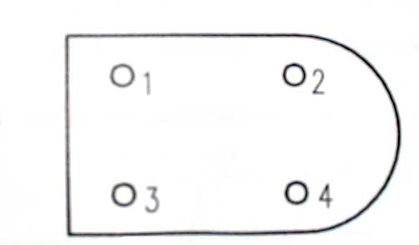

НАПОЛЬНАЯ ПЛАТФОРМА КРЕСЛА (рис. 2)

10.3 Вкрутите болты «для регулировки горизонтали установки» в эти же четыре паза как указано выше для того чтобы стабилизировать положение кресла. Затем закройте болты специальными заглушками.
Установка спинки кресла:

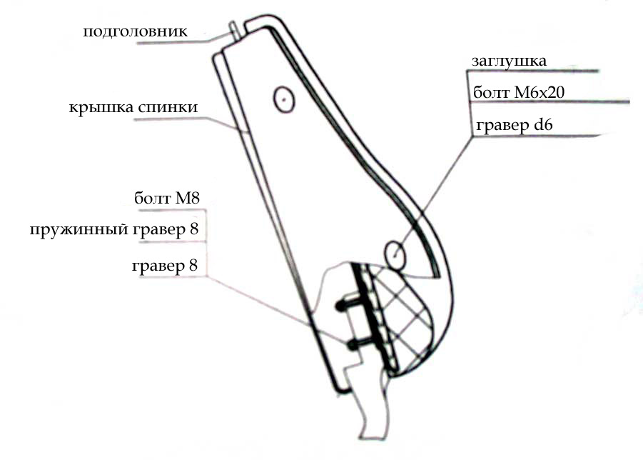

СТОМАТОЛОГИЧЕСКОЕ КРЕСЛО (рис. 3)

А) Выкрутите болты и гравера из крышки спинки и снимите крышку.
Б) Вставьте болты в четыре паза на спинке кресла. Поместите сверху граверы и пружинные граверы и закрепите их гайками.
В) Поставьте крышку спинки на место.
Г) Закройте болты на спинке кресла специальными заглушками

10.4. Вставьте направляющую подголовника в квадратное отверстие в спинке кресла и отрегулируйте его по высоте.
Натяните пластиковое покрытие на место для ног пациента
Включите напряжение и проверьте движения кресла. Электрический штепсель должен быть вставлен в соответствующий вход на напольном блоке через переходник.
ВНИМАНИЕ: Подвод электричества должен иметь заземление.

11. ИНСТРУКЦИЯ ПО ЭКСПЛУАТАЦИИ

11.1. Панель управления (на месте врача и ассистента)

ПАНЕЛЬ УПРАВЛЕНИЯ рис. 4

А) Подъем/опускание кресла: Нажмите кнопку 4 (2 на месте врача) для подъема, кнопку 6 (15) – для опускания кресла.
Б) Подъем/опускание спинки кресла: Нажмите кнопку 7 (16) для подъема, кнопку 5 (14) – для опускания кресла.
В) Кнопка возврата кресла в нулевое положение: При нажатии кнопки 14 кресло опустится в нулевое положение. Нажатие кнопок 7(16), 6(15), 4 (2), 5 (14) остановит движение кресла.

11.2 Джойстик управления: четыре символа указывают направление движения:

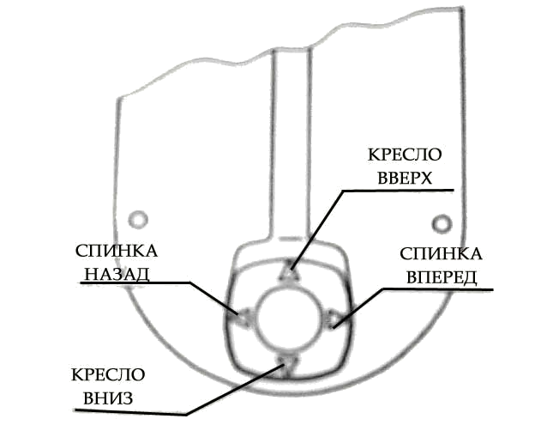

А) Нажмите ногой на верхнюю кнопку для движения кресла вверх
Нажмите ногой на нижнюю кнопку для движения кресла вниз
Б) Нажмите ногой на левую кнопку для движения спинки кресла назад
Нажмите ногой на правую кнопку для движения спинки кресла вперед

11.3 Регулировка подголовника по высоте и углу наклона:
Поднятием подголовника вверх и опусканием его вниз можно отрегулировать его по необходимой высоте. Открутив фиксирующий вентиль на подголовнике можно задать желаемый угол наклона и, снова закрутив вентиль, зафиксировать его.
11.4 Подлокотник
Правый подлокотник можно откинуть, просто повернув его по часовой стрелке и нажав на него для фиксации. Поднимите правый подлокотник, поверните его против часовой стрелки и нажмите на него. Он вернется в свое первоначальное положение.

12. УСТРАНЕНИЕ НЕИСПРАВНОСТЕЙ

НЕИСПРАВНОСТЬ | ВОЗМОЖНАЯ ПРИЧИНА | УСТРАНЕНИЕ
Кресло не работает | - Нет подачи электричества  - Поврежден шнур питания | - Включите установку  - Замените шнур

Все ремонтные работы должны производиться профессиональными инженерами. ПО ВСЕМ ВОПРОСАМ, ВОЗНИКАЮЩИМ В ХОДЕ ЭКСПЛУАТАЦИИ ОБОРУДОВАНИЯ, ОБРАЩАЙТЕСЬ В СЕРВИСНЫЙ ОТДЕЛ. НАШИ СПЕЦИАЛИСТЫ ПРОКОНСУЛЬТИРУЮТ ВАС И ПРИ НЕОБХОДИМОСТИ ПРИЕДУТ НА МЕСТО.

13. УХОД ЗА СТОМАТОЛОГИЧЕСКИМ КРЕСЛОМ

ВНИМАНИЕ: ВСЕГДА ОТКЛЮЧАЙТЕ ЭЛЕКТРОПИТАНИЕ ВО ВРЕМЯ УХОДА ЗА СТОМАТОЛОГИЧЕСКИМ КРЕСЛОМ.
13.1 Всегда выключайте кресло после окончания работы
14.2 Чрезмерное включение/выключение кресла сократит срок службы мотора.
15.3 Во время замены пружины сжатого воздуха, положение спинки кресла должно быть вертикальным.

14. ЭЛЕКТРИЧЕСКАЯ СХЕМА КРЕСЛА, (см. Приложение рис. 2)

УПАКОВОЧНЫЙ ЛИСТ СТОМАТОЛОГИЧЕСКОГО КРЕСЛА (Б)

№ | ОПИСАНИЕ | КОЛ-ВО
1 | Стоматологическое кресло | 1
2 | Стул врача  Стул ассистента | 1  1
3 | Инструкция по эксплуатации
4 | Монтажно-ремонтный набор  Болты регулировки горизонтали кресла  Болты для транспортировки  Заглушки для покрытия для напольной платформы  Заглушки для крышки спинки (белые)  Переходник | 1  4  4  4  4  1
5 | Пластиковое покрытие под ноги пациента | 1

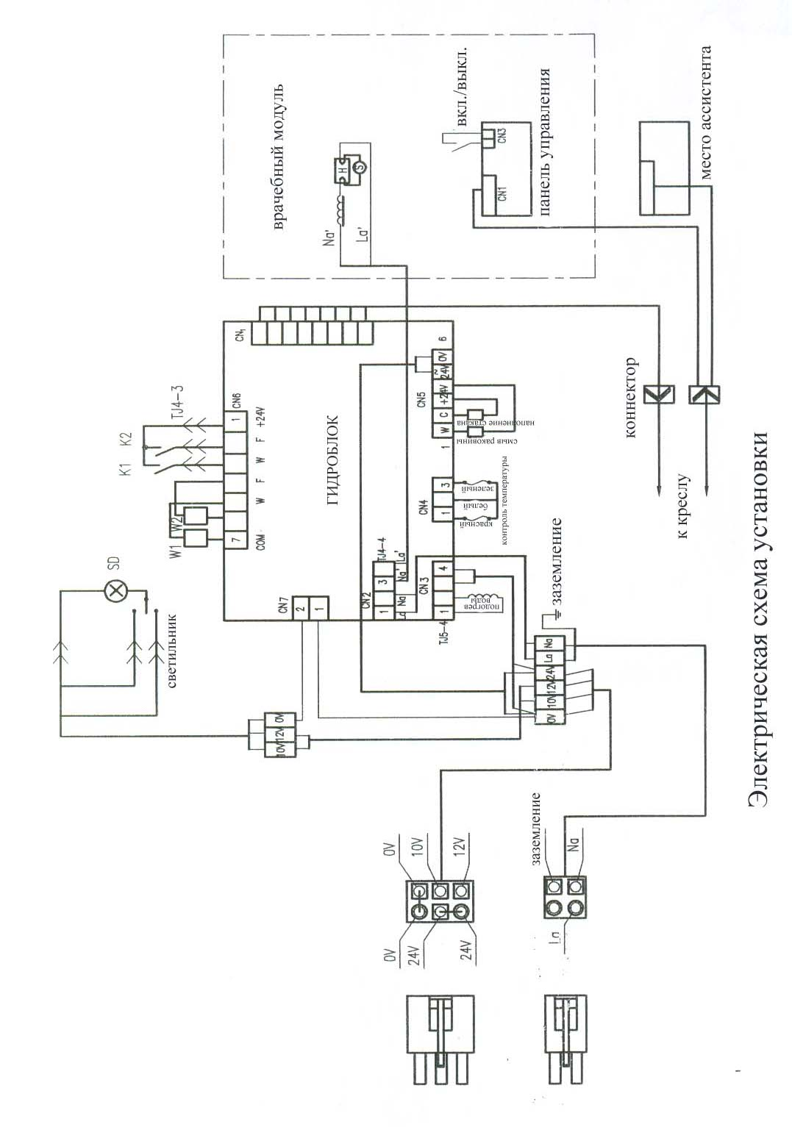
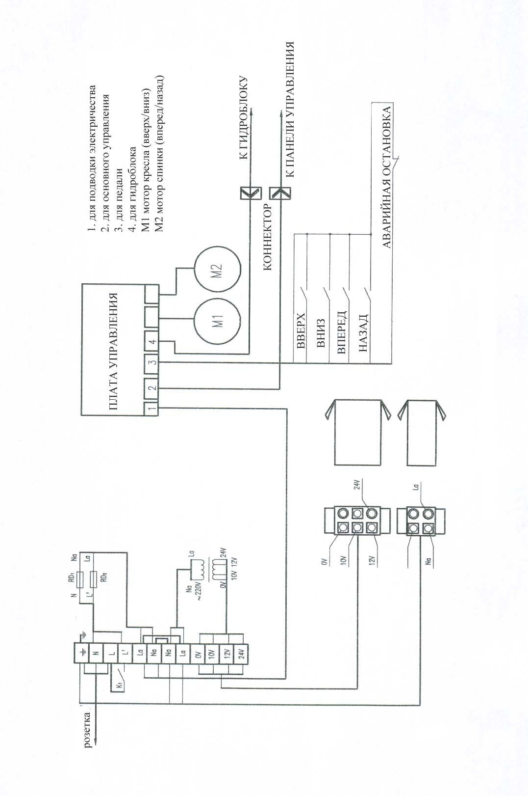
Электрическая схема кресла

Электрическая схема светильника

